**Bsp3:** *Bauer Kunibert und seine biologisch angebauten, wohlschmeckenden Äpfel der beliebten Sorte Jona Gold*

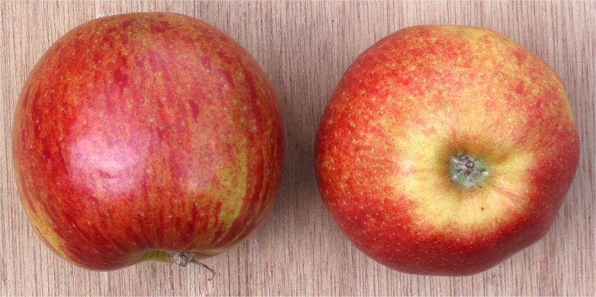Jonagold ist eine Sorte des Kultur­apfels (Malus domestica). Jonagold wurde 1943 in der Versuchsstation der Cornell University (New York, USA) aus den beiden Sorten Golden Delicious und Jonathan gezüchtet. 1968 kam Jonagold in den Handel.

Die Früchte sind groß und kugelig bis hochgebaut. Ihre Farbe ist sonnig gelb, an der Sonnenseite orangerot bis leuchtend erdbeerrot. Das Fleisch ist gelblich, locker und saftig, später wird es weich. Sie sind ab Oktober genießbar. Ihr Geschmack ist süßfruchtig - feinsäuerlich. Der Gehalt an Zucker und Säuren ist mittel bis hoch.

Obstbauer Kunibert teilt seine Äpfel der Sorte Jonagold in folgende drei Güteklassen ein.

Klasse A: Die Äpfel wiegen mindestens 210 g

Klasse B: Das Gewicht der Äpfel liegt zwischen 180g und 210 g

Klasse C: Die Äpfel wiegen weniger 180 g.

Bauer Kunibert zieht eine große Stichprobe und notiert das Gewicht der einzelnen Äpfel. Die Äpfel weisen im Mittel ein Gewicht von 200 g und eine Standardabweichung von 30 g.

1. Wie viel Prozent der Äpfel liegen in den Güteklassen A, B und C?
2. Obstbauer Kunibert möchte eine neue Einteilung der Güteklassen. Die Güteklasse C umfasst die leichtesten 20% der Äpfel. Güteklasse A und B sollen je gleich viele Äpfel umfassen. Wo sind die Grenzen der Güteklassen zu ziehen?
3. Wie groß ist die Wahrscheinlichkeit, dass ein Apfel genau 215 g wiegt?

ad a)

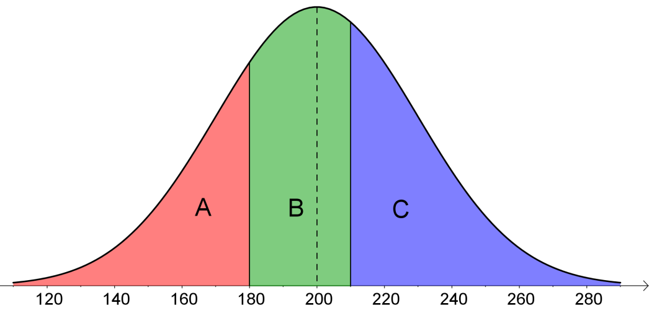

$P\left(X≤180\right)=normalcdf\left(-1e999;180;200;30\right)=0,25249$ (- unendlich bis 180)

$$P\left(180≤X≤210\right)=normalcdf\left(-1e999;210;200;30\right)-normalcdf\left(-1e999;180;200;30\right)$$

$P\left(180≤X≤210\right)=normalcdf(180,210,200,30)=0,37807$ (kürzer als mit EXCEL)

$$P\left(X≥210\right)=1-P\left(X≤210\right)=1-normalcdf\left(-1e999;210;200;30\right)$$

$P\left(X≥210\right)=normalcdf(210,1e999,200,30)=0,36944$ (kürzer als mit EXCEL)

ad b)

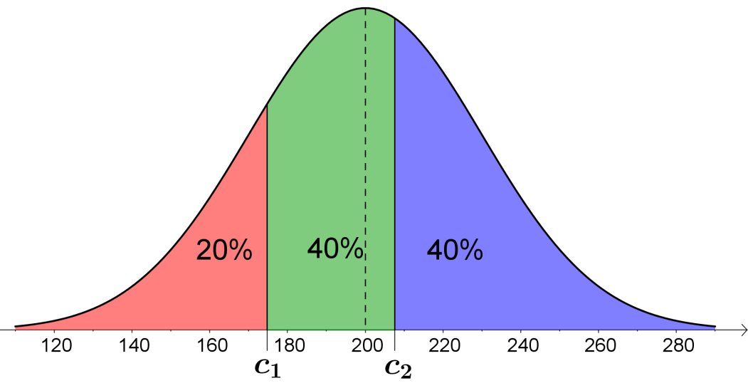

$${P\left(X≤c_{1}\right)=0,2 → c}_{1}=invNorm\left(0,2;200;30\right)=174,751$$

$${P\left(X≤c_{2}\right)=0,6 → c}_{2}=invNorm\left(0,6;200;30\right)=207,600$$

ad c)

Bei einer stetigen Verteilung entspricht die Wahrscheinlichkeit der Fläche unter der Dichtefunktion. Eine Fläche unter einer Funktion kann nur über einem Intervall $\left[a;b\right]$ be­rechnet werden. Somit macht es keinen Sinn Wahrscheinlichkeiten der Form $P\left(X=x\right)$ zu berechnen.